

**Apellido y nombre: LEONARDO JAVIER DE BIASI**

**Profesión: PRESIDENTE LABORATORIO HOMEOPATICO VIHOM**

**País que representa: VENEZUELA**

**Mail de contacto:** [**vihomca@gmail.com**](mailto:vihomca@gmail.com)

**Teléfono de contacto: +58 414 5563054 +58 412 5152427**

**Dirección: AV. ROTARIA C/AV. 25 EDF. VIHOM ACARIGUA**

**Cargos o puntos salientes que ostenta:**

**- AFILIACIONES  
- EVENTOS  
- COORDINACION**

**PARA VENEZUELA**

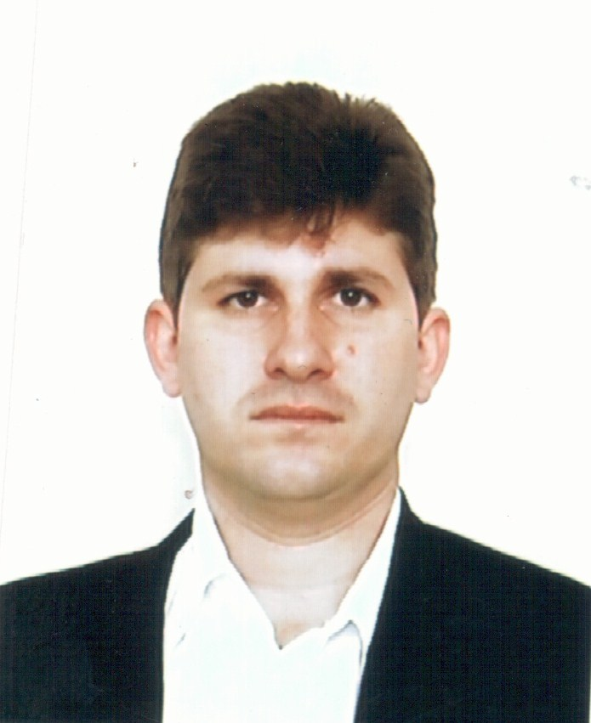

**Sugerencias:**

*Los datos obrantes en esta planilla serán volcados a la página web, tal cual han sido aquí consignados*

Red Latinoamericana de Fitomedicina